**Pracovný list zo SJ Doplňovačka B, P Meno_____________**

**1. Spoj slovo s obrázkom**

páli bubnuje pijeme pláva umýva lipa

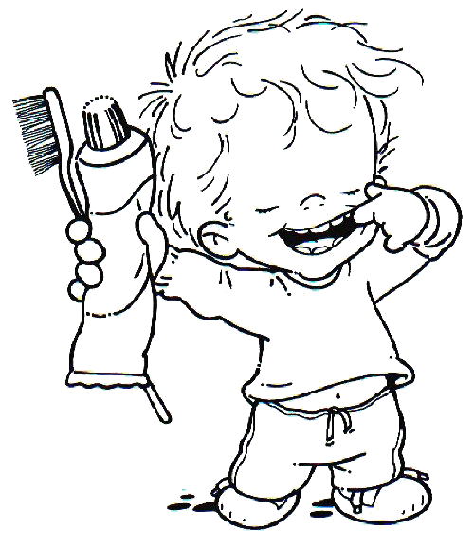

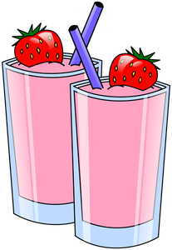

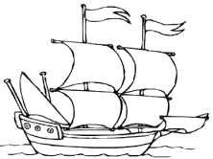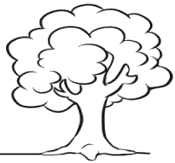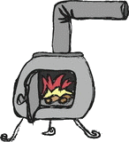



**2. Doplň do slova b B alebo p P**

Alica býva v  __yte.

Maco je na _____olici.

___avol je lenivý.

Na ulici je ____lato.

Na povale je ___ubon.

**3. Napíš správne mená**

beta lena cila nina teo ivan oto

_______ _______ ________ ________ ______ ______ ______

**4. Čítaj a doplň slovo**

Moje meno je ____________________________ .





